目 錄
壹、 緣起 2
貳、 目的 3
參、 出國行程 4
肆、 拜訪內容及洽談結果 4
伍、 結論 26
陸、 建議 26
柒、 補充資料 27
捌、 附錄 29

- 緣起
六芳裝置【原六芳工場】于85年五月利用大修期間將D-6016出口管線NOZZLE預留出來，86年五月E-6346換熱器建造完成並於現場安裝及配管，充分應用中壓冷凝水將V-6311之進料先行預熱，節省中壓蒸汽使用量每公秉進料82KG蒸汽，是為第一次能耗節省；89年12月大夥兒討論V-6311之操作，認為八/九碳烴油料應可由塔底全部取出，則V-6109底部產出之甲苯即不含八碳烴以上之油料，可直接當成品，雖V-6311操作較耗蒸汽，但V-6110可停止操作，兩相結算應可節省蒸汽，經規劃及實施改變V-6109底部泵出管線並增設塔底泵浦沖洗管線冷卻器于90年二月改變操作方式停用甲苯塔V-6110，結算蒸汽使用量每公秉進料可省87.5KG蒸汽，是為第二次能耗節省；91年為提昇V-6311之煉量規劃更換高效能分餾盤並增設兩座空氣冷卻器及一座水冷卻器、放大管線及控制閥，于91年11月完成更換塔盤工作及其它工作，經計算每公秉進料可節省58KG蒸汽，是為第三次能耗節省；經上述之努力已將六芳之產能提昇，惟預估後續之瓶頸將出現於萃取區及分餾區，遂在90年編定此項出國計畫，出國吸取萃取新知期望再創六芳新佳績。
- 目的

探討重組油分餾塔更換高效能塔盤後煉量於105KL/HR時，八碳烴約有2〜3﹪上到頂部，底部之甲苯亦為2〜3﹪。

一般對氣﹑液分離之分餾較有概念，但對液液萃取之原理較少涉獵，希望AMT公司能提供其經驗，使萃取塔操作能提高煉量及降低萃餘油中芳香烴之含量。

一併討論汽提塔﹑水洗塔﹑溶劑回收塔﹑苯塔﹑甲苯塔之擴大產能問題，相關冷凝器﹑再沸器﹑控制閥﹑泵浦及管線如何考量。

溶劑中常含有甚多髒東西如鐵屑，造成萃取塔中高壓或許有分餾盤孔洞被堵塞，造成萃取效率差，如何處理髒物問題。

對水力測試可有模式預測其相關流動狀態。

順道參訪ＲＥＩ公司，攝取新型數學模式，幫助操作之改善並對節約能耗上有所幫助。
- 出國行程
92.10.20 啟程 (高雄⇨ 中正機場⇨洛杉磯⇨休斯頓)
92.10.21/22 參訪 CITGO煉油廠滑油工場 ⇨討論該工場如何去瓶頸及增加產能。
92.10.23/24 轉往達拉斯參觀AMT公司討論相關問題
92.10.25/26/27 轉洛杉磯參訪ＲＥＩ公司。
92. 10.28/29 返程 (洛杉磯⇨中正機場⇨ 高雄)
- 拜訪內容及洽談結果
  - 拜訪CITGO煉油廠滑油工場
Citgo煉油廠是委內瑞拉政府投資，在美國路易斯安那州湖邊建造的，平常難得有機會允許外人參觀，這次有幸透過AMT公司在休斯頓的銷售工程師Mr.Stephen G Norwood 之聯繫，允許帶一位亞洲人參觀。從休斯頓至Citgo 油廠正常開車時程約兩小時又三十分鐘，早上從休斯頓旅館出發碰到交通尖峰時刻，一路上擠滿車子，雖是上班時間，壅塞程度仍比不上早上中山高上班尖峰狀態，離開市區後，交通順暢時速可保持70哩，約11時抵達油廠附近之麥當勞，稍事休息後，直奔Citgo油廠，我們參觀的是其中一小場，專門生產滑油，由一位行政主管及生產部門之工程師接待，一行五人先赴附近餐館用餐，再回辦公室，工程師Mr.Wiliam 陪我們，為我們解說大略之生產步驟。
該滑油工場有兩支內徑13呎之真空蒸餾塔，每支真空塔有五處側提及頂部產出製氣油﹑三個地方有泵送循環管線(PUMPAROUND) ，塔內共有八座填充塔(Structure Packing Bed)，四個為分餾區(Fraction Zone) ﹑三個為泵送循環區(pumparound zone) ﹑一個為沖洗油區(Wash Oil Zone) ，填充塔下方為進料層，再下方為四層分餾盤。
下圖為真空蒸餾塔之簡易構造圖
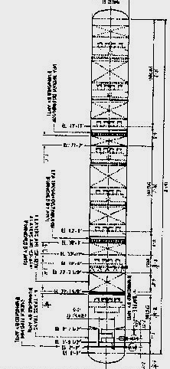
AMT 公司為此滑油工場所設計及施工之範圍為：

修改進料預熱換熱器，增加泵送循環量從1400bbl/day提升至4200bbl/day。

安裝一新的真空促進器。

更改控制閥使符合未來操作需要。

更改塔槽內件使具有防堵塞(fouling)設計並符合新製程需求。

更新三泵送循環區之分配器。

沖洗油區更新沖洗頭(spray header) 。

沖洗油區更換新structure packing 。

汽提區更換新汽提分餾盤。

加熱爐之進料方式從兩pass改成四pass。
所獲得之好處：

煉量由18,000 BPD提升至20,000BPD。

餾出物由460BPD提升至650BPD。

操作穩定連續兩年在沖洗油區未發現有積碳。

真空蒸餾塔有兩座，由每兩天更換操作清洗一次，延長為每21天更換操作清洗一次。

加熱爐延長除焦期限，由每個月除焦一次延為每四個月除焦一次。加熱爐每三年檢修一次。
  - 拜訪AMT公司

出國之前曾將V-6311更換高效能塔盤前之操作數據含化驗報告及更換後之數據e-mail至AMT公司，請其分析，至AMT後與吳光宇博士討論，分從三方面研討：a.進料速率及組成之穩定性。b.進料組成之變化。c機械方面之考量。

以2003年8/19之操作數據之成分來看，精餾部分之氾濫百分比比較其進料速率可達112KL/HR，105KL/HR即會造成上下成份變差應為不可能﹔再者當初設計120KL/HR之進料量有其非芳香烴成份及八九碳烴成份之考量，若八碳含量20wt% 塔頂產品八碳含量小於1wt%塔底產品甲苯含量小於0.1wt%則進料可達100KL/HR，同樣之進料塔頂產品八碳含量小於1wt%塔底產品甲苯含量小於0.5wt%則進料可達105KL/HR，若八碳含量40wt% 塔頂產品八碳含量小於1wt%塔底產品甲苯含量小於0.1wt%則進料可達117KL/HR，同樣之進料塔頂產品八碳含量小於1wt%塔底產品甲苯含量小於0.5wt%則進料可達122KL/HR，如下表，非芳香烴設計成分約為23.78% ，若進料成分改變當會影響分餾產品之純度﹔第三即為硬體方面凡而可能有脫落，可待93年大修時再打開塔槽印證看看。
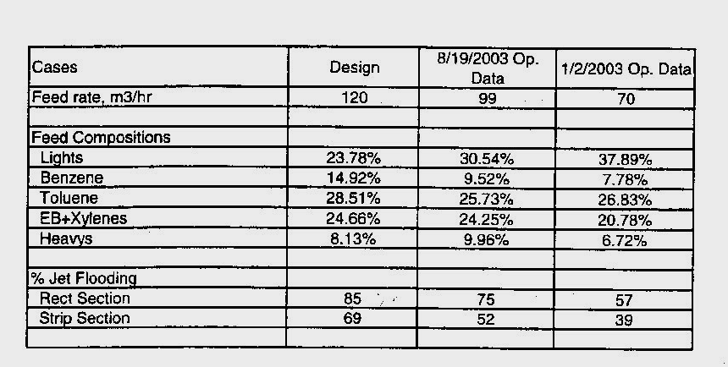

傳統分餾盤設計缺陷有

a.液態錯誤分佈b. 氣態錯誤分佈c.產生溝流現象d.機械上設計不正確e.進料管及輸送設計不正確，如下圖
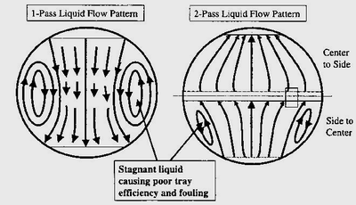
液態錯誤分佈
液態分佈錯誤之效應：
- 液體在某些地區與上升氣體達成平衡而停止流動。
- 降低塔盤分餾效率，尤其塔直徑超過4.5米者。
- 停止流動液體之塔盤更傾向變髒。
氣態錯誤分佈
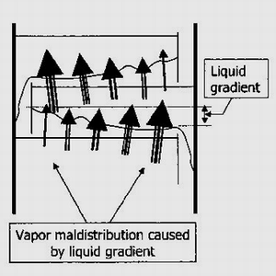
氣態分佈錯誤之效應：
- 上升之氣體在大直徑之塔槽無法分佈均勻致降低分餾效率。
- 造成塔槽高壓降並降低塔槽操作之容量。
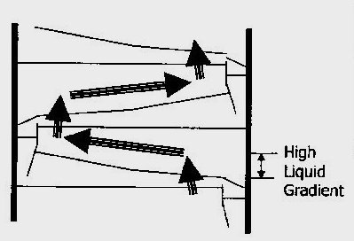
溝流現象

溝流現象之效應：
- 急劇降低塔槽操作容量。
- 高壓降及低分餾效率。
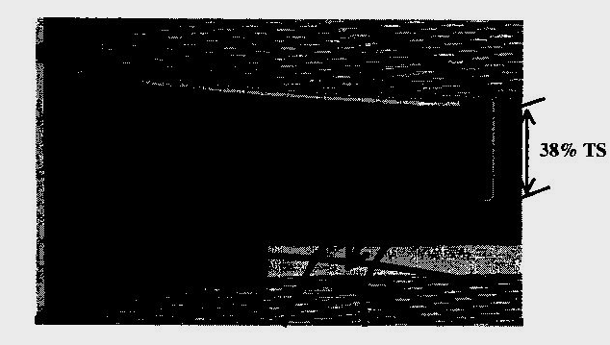
錯誤之機械設計急劇降低塔盤水力容量及效率，如上圖塔盤之間多了38%之空間，造成有些氣體不會向上反而向下流動。
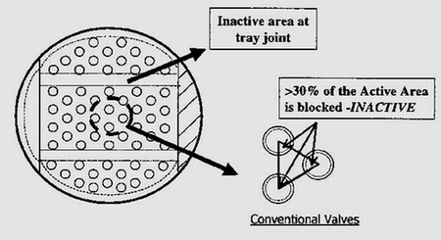
傳統分餾盤氣泡無法使用100%之面積，約30%無效
  - 下圖為AMT公司發展出有專利之改良分散凡而
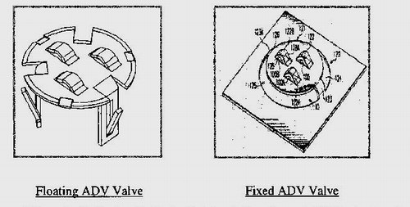

下圖為傳統式凡而與ADV凡而之分散比較
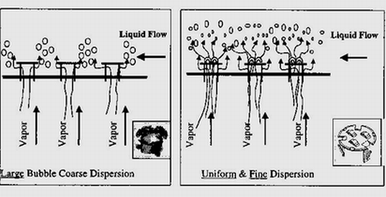
下圖為傳統式凡而與ADV凡而之方向控制
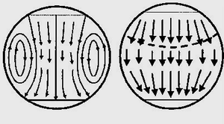
左為傳統式
右為ADV
AMT公司發展出泡沫促進器使塔盤上之液體能保持均衡之高度
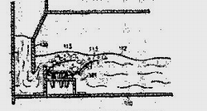
左為箱型式泡沫促進器

左為ramp型式泡沫促進器
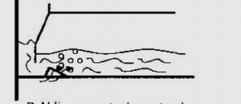
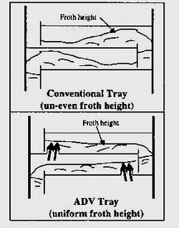
左為傳統式凡而在堰上之不均衡高度

左為ADV凡而在堰上之均衡高度

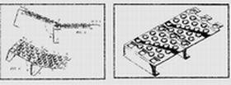
左為ADV凡而無接縫快速連接之方式
高效能分餾盤之優勢與效益：
- 煉量可提高40%。
- 效益可增加15%。
- 壓降可降低20%。
- turn-down比率至少30%。
- 塔槽操作時間可延長。
- 節省安裝時間30%～50%，舊有塔槽之附件可維持並再利用。
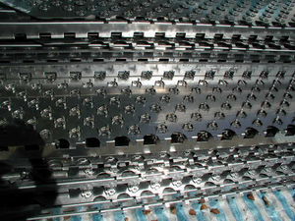
左圖為高效能之ADV塔盤
    - AMT公司完成之案例：

TPA工場脫水塔：此塔槽已操作在水力極限，提高進料量造成過度霧沫現象及高壓差，且產品不合格，以Gamma射線照射，發現ID＝2134mm最下層分餾板及ID＝2591mm所有分餾板均呈嚴重霧沫現象，氣體進料孔徑太小使最下層氣體分佈不均；AMT公司為其更換高效能ADV分餾板及氣體進料分佈管，所有原附件均保留再用，結果增加進料量最低17%，維持原產品純度，三天內完成工作，下列所提供表格及簡圖為該工場之簡易數據。
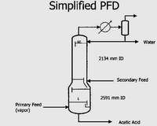
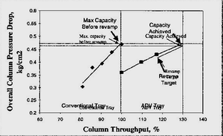
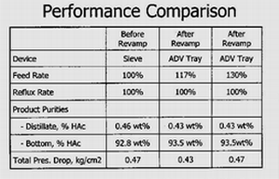

台灣某大芳香烴廠：B場之二甲苯分餾塔(ID＝7.5M)，其精餾段及汽提段之效率分別為80%及56%，A場之二甲苯分餾塔(ID＝4.9M)其進料量僅能達80%，兩場能耗高分餾效率低及進料量受限；AMT公司將其B場150層分餾板更換146層高效能ADV分餾板及四層特殊板，重新設計進料分佈管，其效益如下表
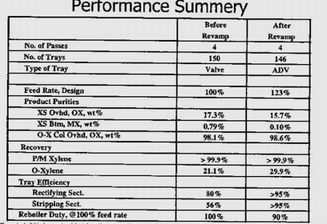
接下來將各相關塔槽之內件均著手更換，其數據如下
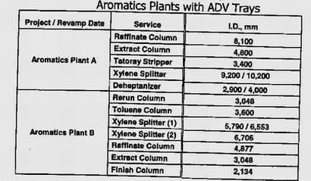
經此全面更換後效率提高且進料量提高20%以上。

BTX萃取工場改善工作：

在韓國某大油公司之芳香烴工場進行改善工作，包括重組油分餾塔、二甲苯分餾塔、萃取塔、萃餘油水洗塔、溶劑汽提塔、溶劑回收塔、水汽提塔，AMT的設計策略為結合packing&tray、提高質傳效率、進料管上/下分餾盤之容量最大化、進料分佈器之最佳設計，在萃取塔除之前所敘述之高效能ADV塔盤外再新增高效能ADE塔盤，進料位置安裝獨一無二進料分佈管，其效益為維持相同能耗及芳香烴回收率外，進料增加34%，下表為更換內件之前後內容
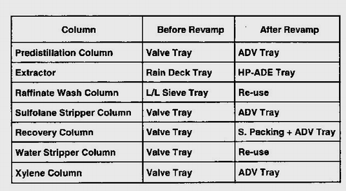
下表為改善前後之性能比較
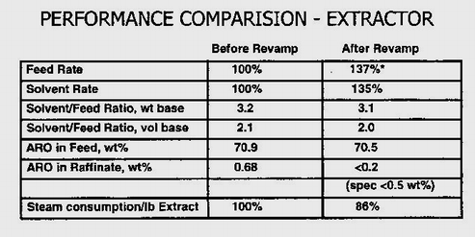

萃取塔之設計30年來均一模一樣，無甚改變，所使用之塔盤為Rain-Deck Tray，利用比重之不同使溶劑萃取住芳香烴後往下掉，而非芳香烴因比重較輕而往上升，AMT公司想像溶劑之萃取過程，認為溶劑經由分餾盤之孔洞(nozzle)往下時，形成一水滴，在形成水滴之前，有擾動現象，可增加油料與溶劑之接觸面積，若形成純水滴即不再萃取一下子就掉到下一層分餾板，再經由孔洞之切割，如此重覆所有萃取過程；若能在水滴形成時再予與切割，不斷重覆變成水滴之過程，可增加質傳面積，即所謂surface-renewal，因此AMT公司設計ADE tray並在下方搭配packing-bed即所謂HP ADE tray，實際應用在韓國某芳香烴工場之萃取塔，獲得極高之評價，如下圖

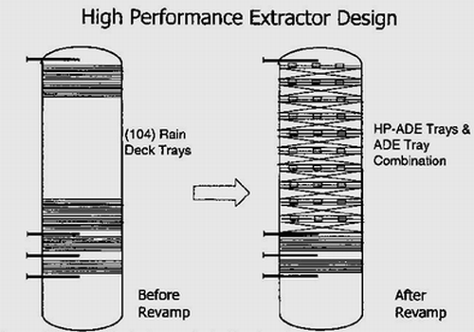
  - 參訪REI公司
REI為reaction engineering international 之縮寫，其副總裁Dr.Philip J. Smith 在過去15年發展一套計算工具軟體，可模擬氣體與物質反應態與非反應態之流動，包含氣體燃料之火焰、煤粉燃燒之火焰、液體噴出或煤粒兩相恆溫反應之流動及其它氧化還原系統，此工具廣泛應用於工業上如公用鍋爐、裂解爐、氣體透平燃燒室、旋轉窯、廢棄物焚化爐、熔化旋轉爐及其它，其計算法則以微分方程式之不連續數描述物理系統，約60個變數(如氣體速度、溫度、各種物質濃度)、十萬至百萬交節點(node)用來解釋三度空間燃燒程序之特性，可預測爐內主燃燒產物之分佈、可預測爐內流動型態、可預測廢氣溫度曲線、爐膛反射熱及爐管表面吸收熱。
燃燒過程模擬正確與否端視主要模式或物理可控機構正確否，在一加熱爐流程中主要機構就是爐管、反應流體及爐璧之輻射熱、傳導熱之熱交換，燃燒器中燃料及氧化物之紊流混合反應、氣體動力學(如浮力)都會作用於流體上，這些反應機構對一既定加熱爐的操作情形很難定出相對大小或偶合效應，所以在燃燒模式中包含所有主要反應機構及偶合這些反應機構來描速這些反應是重要的(如現場物性之紊流浮動效應)，此工具需包含下列條件：
    - 穩定狀態，層流或紊流之再層流選擇。
    - 複合對應軸或笛卡兒三度空間或圓柱幾何。
    - 任意多進口或出口、週期性或對稱性的情形。
    - 紊流流體機構、化學反應、輻射和傳導熱熱交換可完全偶合(coupling)。
    - 對紊流吸收及射出之介質是輻射熱熱交換。
    - 各種熱界限情形包括絕熱、熱阻及熱交換器。
輻射模型之正確性：流程溫度(process temperature)的模擬需考量流動型式、反應化學、氣體和爐壁溫度、爐內熱傳送及流體溫度的改變，流程溫度是爐管長度的函數，以質量流量速率、熱電容、流體化學動力學、爐管表面至流體的淨熱傳送為考量基礎，下圖為熱含量與爐管之相對圖。
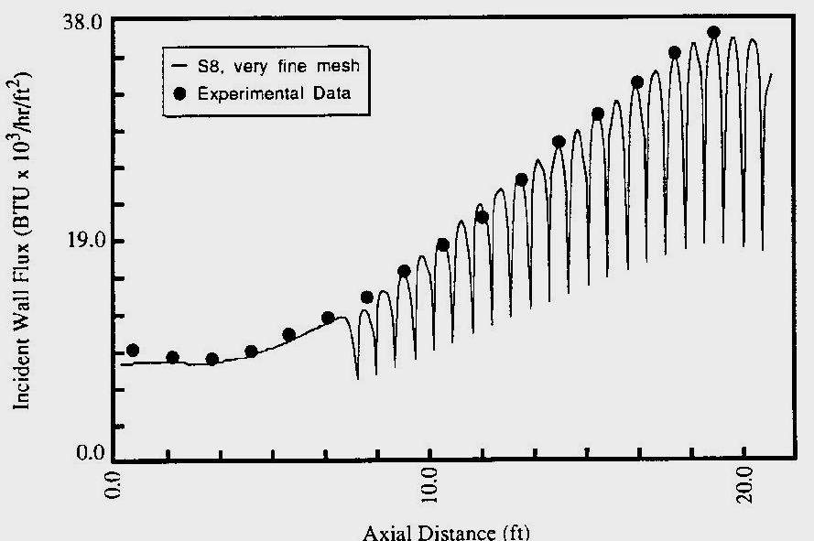
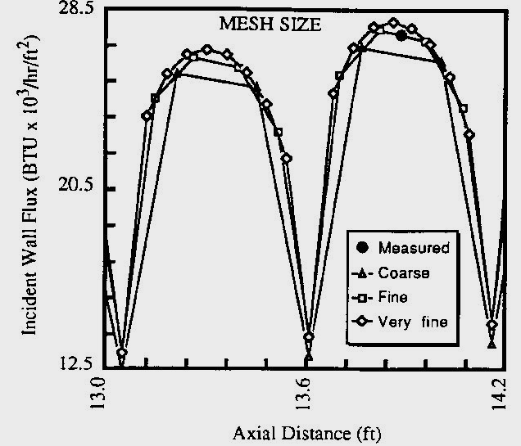
以10%之過剩空氣來做實驗，可得到下列圖形之比較

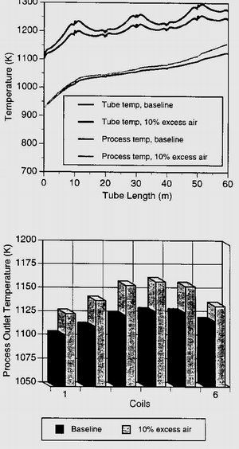
10%之過剩空氣量所測得溫度與爐管及爐管出口溫度之對應關係
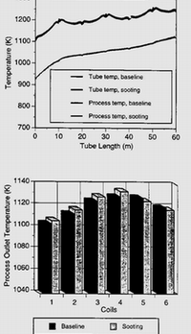
增加抽風之效果
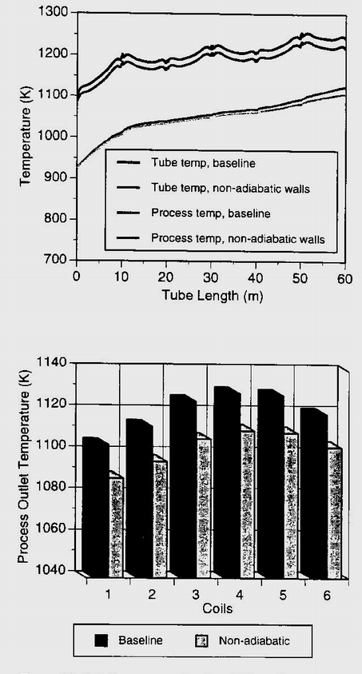
無絕熱狀態，爐子漏失之效應
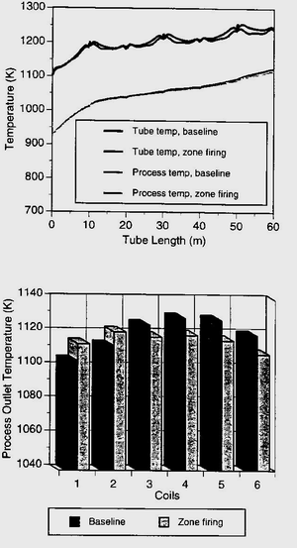
爐內燃燒狀態
另燃燒器之設計若釋出大量熱量而抽風太小，需增加抽風量或將燃燒器孔徑變小，火焰之形狀亦很重要，不可直接衝擊爐管，可以紅外線照相感測，以求最佳燃燒效果。REI亦發展另一套軟體，稱做ULTRAMAX，以統計方法即時分析運轉結果使製程最佳化，此技術不同於神經網路，不需要蒐集大量運轉數據來建立數學模式，只要輸入一組運轉數據即可開始進行最佳化，輸入數據包括運轉參數(如進料、設定點等)、運轉結果(如壓力、溫度等)及最佳化目標(如產能、效率等)，輸入一組運轉數據後，軟體馬上建議一組新的運轉設定，製程以新的運轉設定來操作，而得到新的運轉結果，再把新的運轉數據輸入後，軟體馬上變更新數學模式，同時建議另一組新的運轉設定，如此接續進行而達到最佳化之目標。此軟體可安裝於Pentium級個人電腦、Windows2000/XP作業系統，可採用離線方式操作，亦可與DCS連結，以連線方式操作，其效益為提昇效率、增進產能、降低成本、降低污染排放，此軟體已成功應用於近百家電力、化工及其它製程，客戶包括
- Tennessee Valley Authority、Detroit Edison、Illinios Power及台電等電力公司。
- Procter Gamble。
- BASF/IBM及其它。
- 結論
  - AMT公司費盡腦力所設計出之ADV Tray確有其獨到之處，除排除傳統凡而會轉動之缺點外(凡而下方被固定住)，並在上方開三個小孔，增加氣體之通量並均勻化，更換該塔盤已在重組油分餾盤得到驗證，希望萃取區及分餾部分亦能比照辦理。
  - REI公司發展之軟體對鍋爐及現場加熱爐似乎有節能之空間，似可引進一套試用，ULTRAMAX對分餾及壓縮機之操作可能有所幫助，據聞台電大林火力發電廠已在實用階段，派人學習及探討可能對本事業部有功用。
- 建議
  - AMT公司對萃取塔之分析，以目前操作之油料測試結果，認為若更換其設計之塔盤(ADV加ADE Tray)該塔進料可達128KL/HR，但考量若達此量，一些設備如泵浦、換熱器、再沸器、控制閥及管線都要更換，況且上游工場五/六媒組工場能否提供諾大之進料，亦是問題，因之于11/3造訪煉研所，告知其來由，最後結論請煉研所幫忙查核萃取部分及分餾部分每隻塔槽更換高效能塔盤後可增加之capacity，在現有之換熱器、再沸器、冷凝器不更換情況下，由本部策略組查核管線、控制閥及泵浦更動幅度，希望93年五月前能有一結論，於93年非計畫型預算編列該項預算，並於95年大修時進行更換。
  - 希望煉研所以研發費用引進REI公司之軟體到本事業部試用。
  - 根據台灣某大芳香烴工場將二甲苯分餾塔更換成AMT之高效能分餾盤後，其頂部OX之含量由17.3%降為15.7%，底部MX由0.79%降為0.1%，OX之純度由98.1%升至98.6%，此份資料提供給我們的訊息是，若要再增產PX，更換二甲苯分餾塔之塔盤及相關塔槽如萃餘塔、萃取塔、終餾塔之分餾盤後，將可使PX產能及降低能耗再創高峰。
- 補充資料

塔槽分餾板之設計依據不同之進料量可計算出其flooding之百分比，一般均維持在80%～85%之間，根據世界著名分餾學會FRI(Fraction Research Institute)所提供之圖形(Fs & Efficiency)，如下圖Fs＝Vs√ρl－ρv所示，Vs表氣態之速率ft/sec，ρl表液態比重，ρv表氣態比重。

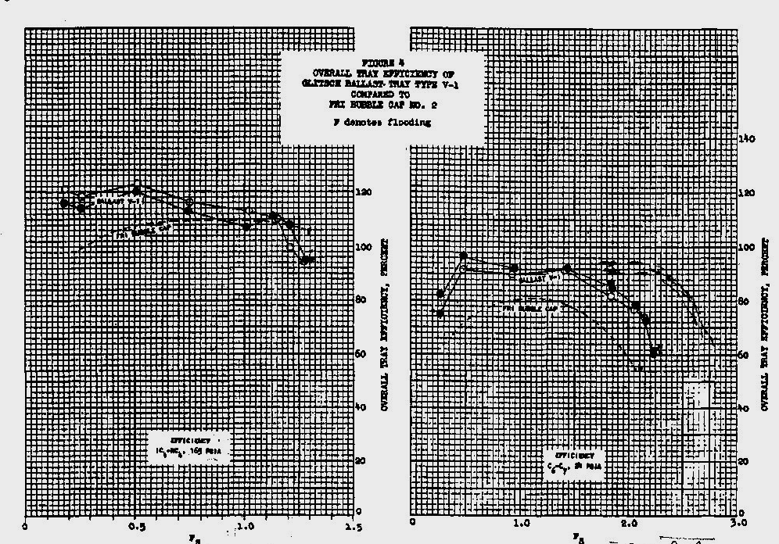
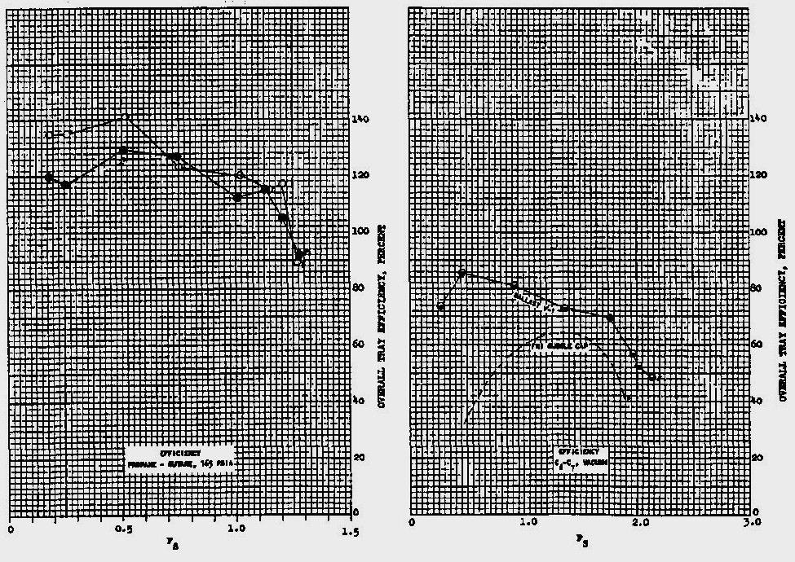

- 附錄
  - 根據2003/1/7所作之性能測試，V-6311進料量達104KL/HR時，萃取塔可操作在84KL/HR，而溶劑回收塔所產出之萃取油為30KL/HR，AMT即根據這樣的基礎去模擬得到下述建議。
  - 萃取塔部份：本塔所含芳香烴成分僅42WT%，與設計69～70%相去甚遠，其原先設計之sieve tray約少10～15%之容量，使得進料至84KL/HR，已達水力極限，一般萃取塔從頂部到底部之負荷變化很大，而sieve tray整隻塔槽均設計一樣，使操作範圍受限效率變差，更換ADE及HP-ADE液液分餾盤、進料分配器將可使進料量提昇至128KL/HR。
  - 萃餘油水洗塔部份：因萃取塔進料芳香烴成分比設計低，相對非芳香烴成分含量大增，若萃取塔進料量提至128KL/HR，萃餘油將增加50%，因此建議更換AMT液液高效能塔盤及內件。
  - 汽提塔部份：本塔測試時之負荷約75%～80%，雖尚有餘裕，但無法運付萃取塔提昇50%之量，建議更換AMT之ADV高效能塔盤。
  - 水洗塔部份：本塔為1800mm內徑內裝25mm之pall環，為提高50%之量，建議更換AMT高效能packing及內件。
  - 再生塔部份：本塔足夠運付未來提昇之量，不需更換。
  - 回收塔部份：本塔經模擬應有25%～30%之水力餘裕，是否蒸汽消耗太大需由本公司自行查核，為運付萃取塔提昇50%之量，建議更換AMT之ADV高效能塔盤。
  - 苯塔部份：因芳香烴成分較少使本隻塔槽操作負荷較輕，增加目前之40%～50%進料應無問題，但考量未來芳二組MHAI送過來之粗甲苯11,000KG/HR，內含74%苯、25%甲苯，使進料量又增加22%，因此為運付萃取塔提昇50%之量，建議更換AMT之ADV高效能塔盤。
  - 甲苯塔部份：因芳香烴成分較少使本隻塔槽操作負荷較輕，足可運付萃取塔提昇50%之量，故不用更換。
  - 下表為欲更換塔盤之總結：
